Actividad de investigación

Sensores en Arduino

Informática Aplicada a Sistemas Electrónicos (Robótica) – DAM1

Daniel Parra Segovia
20/01/2026

Sensor de luz (LDR)
Es una resistencia que varía su valor en función de la cantidad de luz que recibe, podemos usarla para medir la cantidad de luz con el siguiente circuito:
Se podría usar para bajar o subir las persianas en función de la luz de una habitación
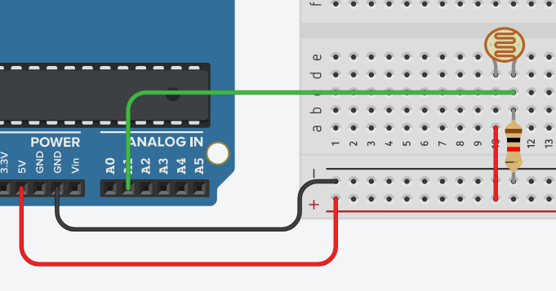
Sensor de temperatura
Son sensores analógicos que devuelven una tensión que cambia en función de su temperatura, podemos usarlos para medir la temperatura con el siguiente circuito:
Se podría usar para controlar la calefacción de una casa.
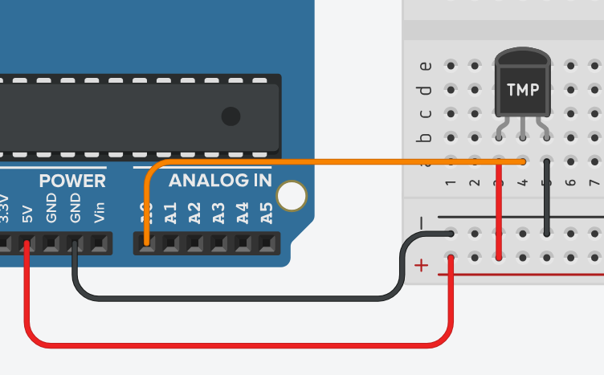
Sensor de distancia
Normalmente son de ultrasonidos, tienen un altavoz de ultrasonidos y un micrófono que solo mide ultrasonidos de esa frecuencia. Cuando activamos el altavoz, podemos medir con arduino cuánto tiempo tarda en llegar el eco y así medir la distancia del objeto más cercano.
El arduino pondría el pin 2 (trig) a HIGH para activar el altavoz y haría un digitalRead del pin 3 (echo) iniciando un temporizador hasta que recibe HIGH en echo.
Se podría usar para detectar si una puerta está abierta.
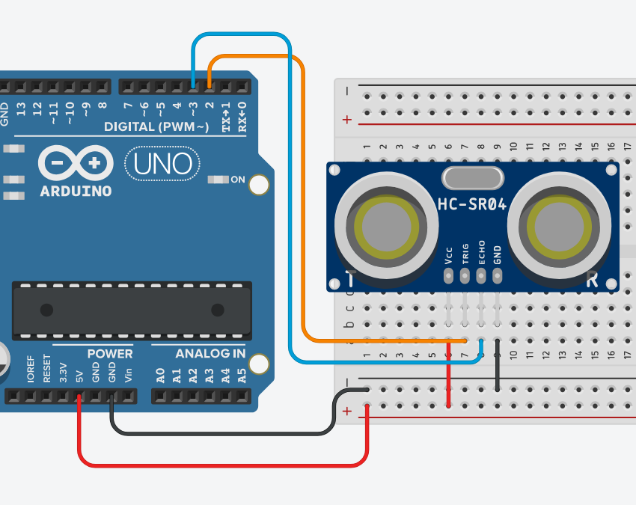
Bibliografía:
Mi propia experiencia usando estos sensores

